Картотека игр и упражнений
Пояснительная записка:
Актуальность:
Речь является одной из важнейших психических функций человека, чаще всего она определяется как процесс общения людей посредством языка.
Речевое развитие является одной из основных линий развития дошкольника. Оно помогает ребёнку войти в современный мир, открывает широкие возможности для общения со взрослыми и детьми. С помощью речевого развития дошкольник познаёт мир, высказывает свои мысли и взгляды
Любые нарушения речи затрудняют формирование высших психических функций, и препятствует ходу нормально развивающейся личности ребёнка в целом.
У значительной части детей с тяжелым нарушением речи, понижается вербальная память, замедляется логическое мышление, устные инструкции распознаются сложнее.
В связи с этим картотека игр, направленная на совершенствование речевых навыков особенно актуальна, так как она позволяет учитывать особые образовательные потребности этих детей посредством индивидуализации и дифференциации образовательного процесса.
Основания для подбора игр: картотека игр направлена на совершенствование речевого развития у детей 5-6 лет с тяжелыми нарушениями речи, картотека была составлена на основе методики Н. В. Нищевой «Образовательная программа дошкольного образования для детей
с тяжелыми нарушениями речи» и методики С. Н. Николаевой «Юный эколог». Программа экологического воспитания в детском саду Экологическое воспитание в детском саду. Образовательная деятельность по развитию связной речи и речевого обучения у детей 5-6 лет осуществлялась с помощью дидактического пособия «Дерево». Игры разрабатывались с упором на 3 категории: определения звука в слове (гласные, согласные; твердые – мягкие, звонкие – глухие согласные); определение и называние признаков предметов; пространственное ориентирование на плоскости.
Проведение игр, включенных в картотеку, было организовано в период прохождения преддипломной практики 17.03.2025 по 12.04.2025 год. Игры по совершенствованию речевого развития проводились каждый день в свободное время с разными подгруппами детей.
1. Название игры: «Четвертый лишний»
Цель игры: определить и указать лишнюю карточку из представленных; назвать время года, представленное на рабочем поле.
Количество участников: 5-8 человек.
Возраст детей: 5-6 лет.
Инструкция, правила игры: дети, сегодня я вам предлагаю поиграть в игру «Четвертый лишний». Вам необходимо вспомнить признаки времени года, назвать и определить лишние карточки, которые не относятся к данному времени года.
Какие материалы потребуются: в данной игре используется пособие «Дерево» и набор элементов времён года
Упрощение условий игры/усложнение условий игры
Присутствие взрослого: обязательно
Место проведения: в помещении

2. Название игры: «Какое время года?»
Цель игры: определить и карточки с изображениями признаков весны из
Количество участников: 5-8 человек.
Возраст: 5-6 лет.
Инструкция, правила игры: Дети, какое время года сейчас? Верно-весна. Предлагаю вам посмотреть на рабочее поле и определить какое время года представлено. Составьте рассказ о весне.
Какие материалы потребуются: в данной игре используется пособие «Дерево» и набор элементов времён года.
Упрощение условий игры/усложнение условий игры: составить описательный рассказ, ориентируясь на дидактический материал, находящийся на рабочем поле.
Присутствие взрослого: обязательно
Место проведения: в помещении

3. Название игры: «Прятки»
Цель игры: ориентирование на рабочем поле, использование в речи
предлогов «в», «на», «под», «за», «слева», «справа»; определить и дать ответ на заданный вопрос.
Кол-во участников: 5-8 человек
Возраст: 5-6 лет.
Инструкция, правила игры: Дети, вы любите играть в «Прятки» ?..
Предлагаю вам посмотреть на рабочее поле и определить и сказать кто где спрятался.
На магнитном полотне закреплены: бабочка НА цветке, кузнечик В траве, жук НА листе, божья коровка ПОД листом, муравей СПРАВА, гусеница СЛЕВА, предлагаю вам найти и назвать насекомого, сказать где оно находиться и так все по очереди.
Какие материалы потребуются: в данной игре используется пособие «Дерево» и набор элементов насекомых.
Упрощение условий игры/усложнение условий игры:
Присутствие взрослого: обязательно
Место проведения: в помещении

4. Название игры: «Сколько»
Цель игры: вычисление и распределение элементов дидактического пособия согласно заданию, ответить на заданный вопрос.
Количество участников: 5-7 человек.
Возраст: 5-6 лет
Инструкция, правила игры: Дети, предлагаю вам сегодня поиграть в интересную игру, которая называется «Сколько?». Вам необходимо расположить на дереве фигурки в соответствии с заданием (например, 4 яблока и 3 груши), далее предложено сосчитать сколько вместе фруктов, на дереве.
Какие материалы потребуются: в данной игре используется дидактическое пособие «Дерево».
Усложнение условий игры: посчитать, насколько больше яблок, чем груш.
Присутствие взрослого: обязательно
Место проведения: в помещении

5. Название игры: «Определи признаки»
Цель игры: определение признаков определённого времени года, подбор группы предметов по заданному признаку, расположение дидактического материала на рабочем поле.
Кол-во участников:
Возраст: 5-6 лет.
Инструкция, правила игры: Дети, какое время года сейчас? Какое время года было перед весной? Предлагаю вам самостоятельно определить и расположить фигуры на рабочее поле по признакам в соответствии выбранного времени года.
Какие материалы потребуются: в данной игре используется пособие «Дерево» и набор элементов.
Упрощение условий игры/усложнение условий игры:
Присутствие взрослого: обязательно
Место проведения: в помещении

6. Название игры: «Кто куда прилетел?»
Цель игры: ориентирование на рабочем поле с использованием в речи терминов «слева-справа», «вверху-внизу», отгадывание и определение нахождения фигур.
Количество участников: 5-8 человек.
Возраст: 5-6 лет
Инструкция, правила игры: Дети, сегодня я вам предлагаю поиграть в интересную игру, которая называется «Кто куда прилетел»?
Вам необходимо отгадать загадку, найти нужную птицу и расположить ее на дерево, согласно заданию.
Загадка №1
Непоседа пестрая,
Птица длиннохвостая,
Птица говорливая,
Самая болтливая. (сорока)
-она прилетела на самую верхнюю ветку дерева с права. Ребенок, который отгадал загадку, находит эту птицу в дидактическом пособии и размещает ее на дереве на верхней ветке с право.
Загадка №2
Зимующая птичка,
Воробью сестричка,
а зовут ее…(синичка)
- и она присела на нижней ветке слева, ребенок, отгадавший загадку, находит нужную птицу и размещает на дереве на нижней ветке слева.
Загадка №3
Птички-невелички,
Ножки имеют, а ходить не умеют,
Хочет сделать шажок, а получается прыжок…(воробьи)
-ребенок, отгадав загадку, должен найти две фигурки одинаковых птиц и разместить их на кормушке…
Какие материалы потребуются: в данной игре используется пособие «Дерево», набор элементов (кормушка, птицы, загадки).
Усложнение условий игры: после того как расположили птиц, можно предложить детям назвать птиц, используя слова: вверху – внизу, справа – слева, на, сосчитать всех птиц, которые прилетели на дерево; предложить рассказать о какой – либо птице.
Присутствие взрослого: обязательно.
Место проведения: в помещении и на улице.

7. Название игры: «Расставь правильно»
Цель игры: называние изображения, различение на слух гласных и согласных звуков, различение согласных звуков по признакам: глухой-звонкий, твердый-мягкий.
Возраст: 5-6 лет
Количество участников: 5-8 человек.
Инструкция, правила игры: Дети, предлагаю вам сегодня поиграть и интересную игру, которая называется «Расставь правильно». На рабочем поле - в правой части будут располагаться фигуры, названия которых начинаются на гласный звук, в левой части будут располагаться фигуры, которые начинаются на согласный звук.
- Вам необходимо выбрать любой из предложенных элементов, какой первый звук в слове? Произнеси слово и выдели голосом первый звук, охарактеризуй его и расположи на рабочем поле ориентируясь по качественным характеристикам.
Какие материалы потребуются: рабочее поле, два кружка синий и красный, различные фигурки из дидактического пособия.
Усложнение условий игры: определить согласный звук по признакам: глухой-звонкий, твердый-мягкий.
Присутствие взрослого: обязательно
Место проведения: в помещении

8. Название игры: «Как дерево дышит, питается и растет»
Цель: установление причинно-следственных связей между природными явлениями.
Кол-во участников: 5-8.
Возраст: 5-6 лет.
Инструкция (правила): Дети, предлагаю вам сегодня поиграть в познавательную игру «Как дерево дышит, питается и растет».
Я вам сейчас расскажу, как дерево дышит, питается и растет.(проводит беседу)
Предлагаю вам ответить на вопросы, ориентируясь на нашу схему на рабочем поле
- Из каких частей состоит дерево? (корни, ствол, ветви, листья, цветы, плоды).
- Как поступают питательные вещества к листьям, цветкам и плодам?
-Вам необходимо посмотреть на рабочее поле и определить,
2. Что необходимо дополнить к главному элементу дерева? (корни) -Правильно! Предлагаю вам взять элементы корней дерева и разместитьих на рабочем поле
3. Дети, а для чего нужны корни дереву?
4. Как поступают питательные вещества к листьям, цветкам и плодам?
5. Что выделяют листья?
6. Что поглощают зеленые листья?
7. Что происходит с листьями, когда они падают на землю?
8.Что происходит с семенами плодов, когда они попадают в землю?

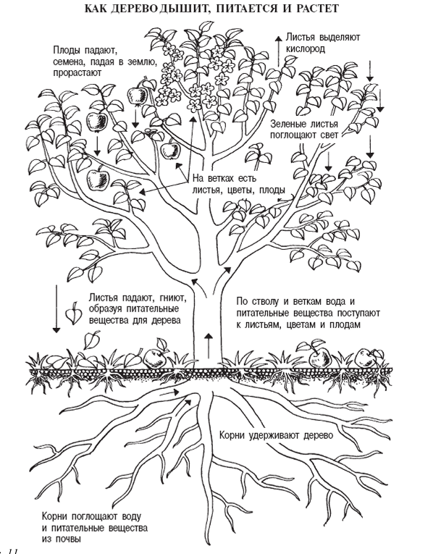
.
Какие материалы потребуются: используется пособие «Дерево».
Упрощение условий игры:
Присутствие взрослого: обязательно
Место проведения: в помещении

9. Название игры «Кому нужны деревья в лесу?»
Цель игры: определение животных и насекомых, расположенных на рабочем поле; прослушивание рассказа; составление ответов по на вопросы о животных и насекомых с опорой на дидактическое пособие.
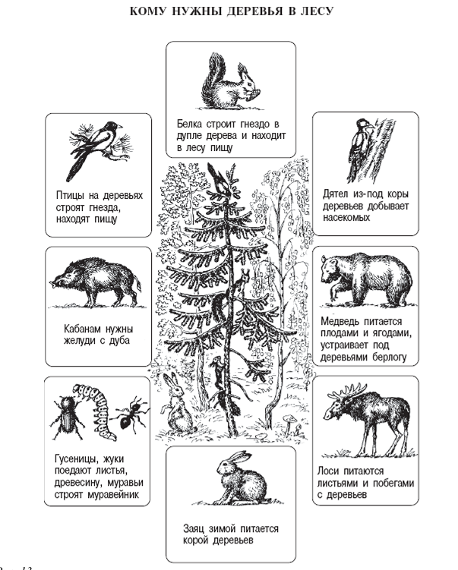
Кол-во участников: 5-7 человек
Возраст: 5-6 лет
Инструкция, правила игры: Дети, предлагаю вам поиграть в интересную игру, которая называется «Кому нужны деревья в лесу?» Дети, обратите внимание на рабочее поле. Назовите животных и насекомых, которые там расположены (дятел, белка, медведь, заяц, насекомые). Предлагаю по очереди подойти к рабочему полю, выбрать любое животное или насекомое, ответить на вопрос для чего ему нужны деревья.
Какие материалы потребуются: в данной игре используется пособие «Дерево» набор элементов с животными.
Усложнение условий игры: составить описательный рассказ об одном из представленных животных.
Присутствие взрослого: обязательно
Место проведения: в помещении

10. Название игры: «Цветочное поле»
Цель игры: ориентирование на рабочем поле с использованием в речи терминов «в центре», «верхний правый угол - верхний левый угол», «нижний левый угол - нижний правый угол».
Количество участников: 1-4 человека
Возраст детей: 5-6 лет.
Инструкция, правила игры: Дети, какое время года сейчас? Верно, весна, последний месяц – май. Вы уже заметили, как на деревьях появились листья, появились первый цветы – одуванчики. Стали просыпаться пчелы, муравьи, бабочки. Вот и к нам прилетела бабочка. Нам необходимо собрать все цветы на рабочем поле.
Я буду говорить, в каком направлении вам необходимо будет передвигать бабочку. А теперь подготовьте бабочку к полёту. Бабочка полетела на цветок, который находится в верхнем левом углу, затем летит в центр рабочего поля и т.д.
Мы облетели всё цветочное поле.
Какие материалы потребуются: набор элементов.
Усложнение условий игры: посчитать сколько собрали цветов с цветочного поля?
Присутствие взрослого: необходимо
Где можно играть: в помещении

